8 мая 2014 года управа района Царицыно в лице заместителя главы управы Ярыгиной А.В., совместно с председателем совета ветеранов района Пыльнойой Г.И.. и Молодежным сообществом района торжественно поздравили вдов Героев Советского Союза:
12.05.2014
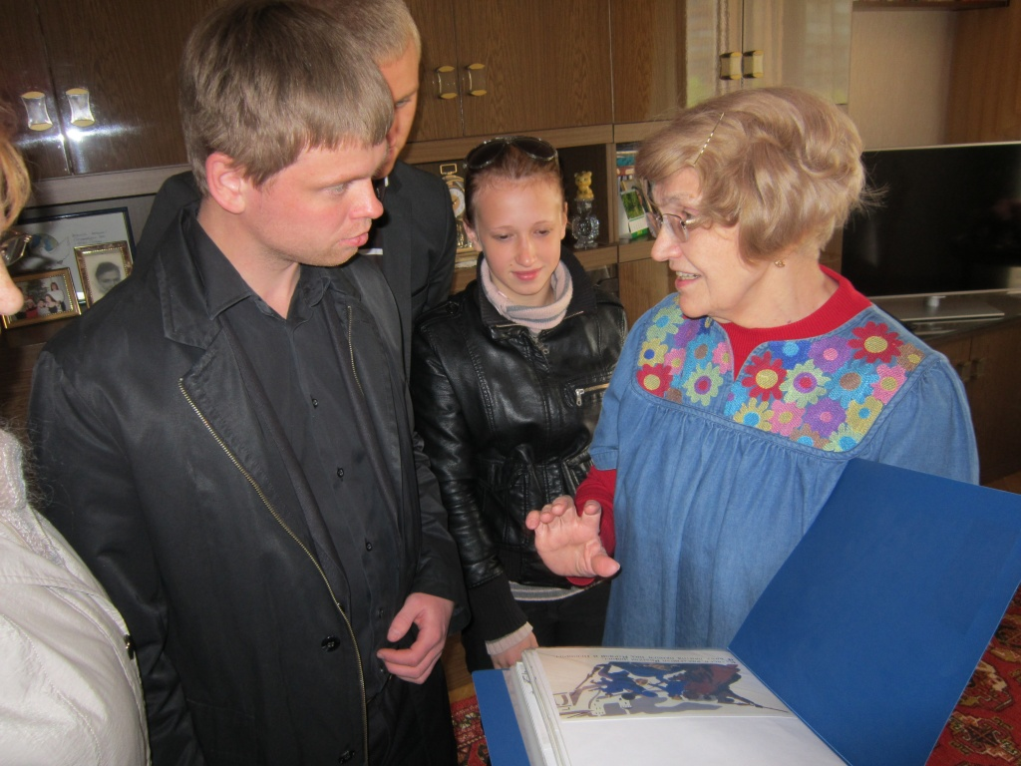
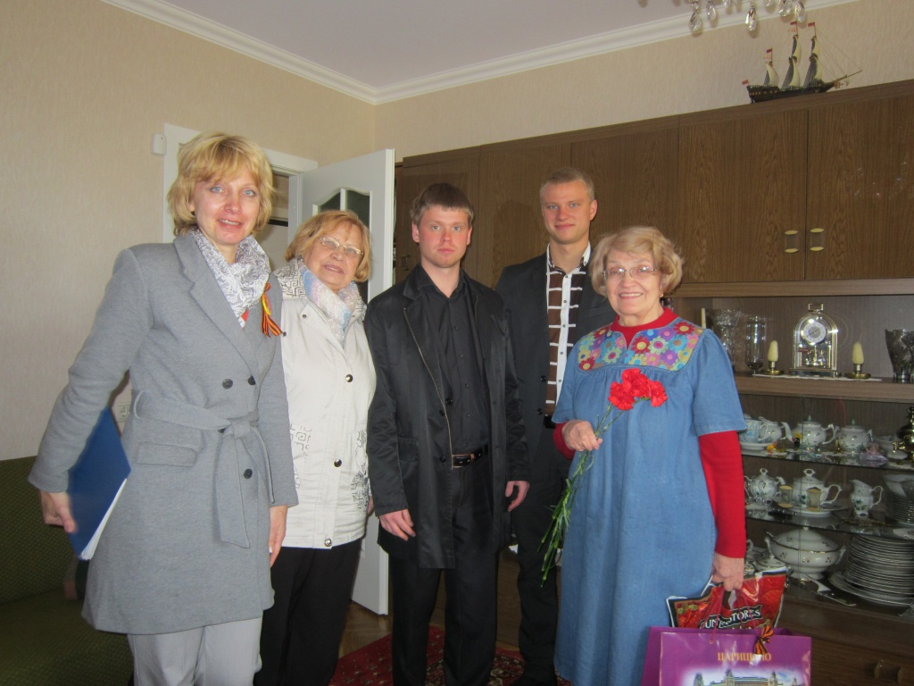
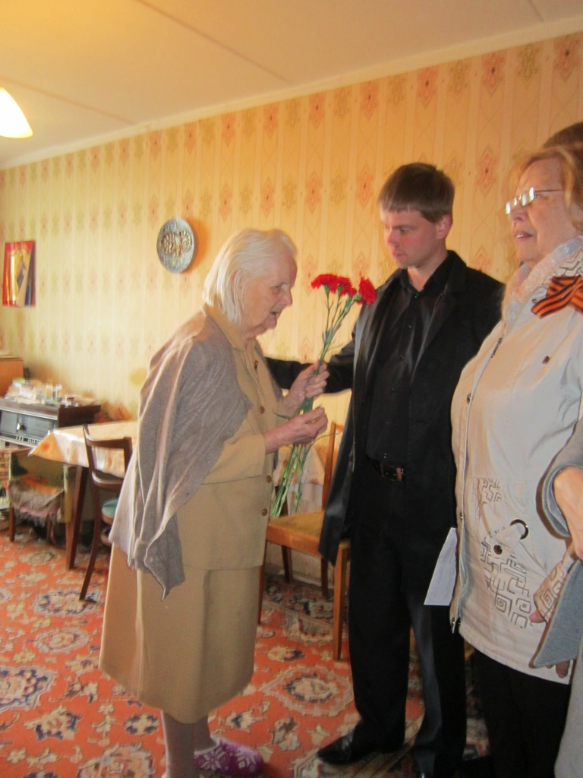
Папышеву Татьяну Васильевну и Зенину Ольгу Владимировну.
Им были вручены официальные поздравления от имени главы управы района Царицыно Белова С.А., цветы, памятные подарки.
Ольга Владимировна Зенина поделилась с молодежью и присутствующими воспоминаниями о своем супруге, представила интересные исторические документы. Молодежь с интересом слушала рассказы о былых событиях, подвиге советского народа в годы Великой Отечественной войны.

Адрес страницы: http://tsaricino.mos.ru/towards-the-73th-anniversary-of-the-victory-in-the-great-patriotic-voeny-1941-1945/detail/1032986.html
Управа района Царицыно города Москвы

